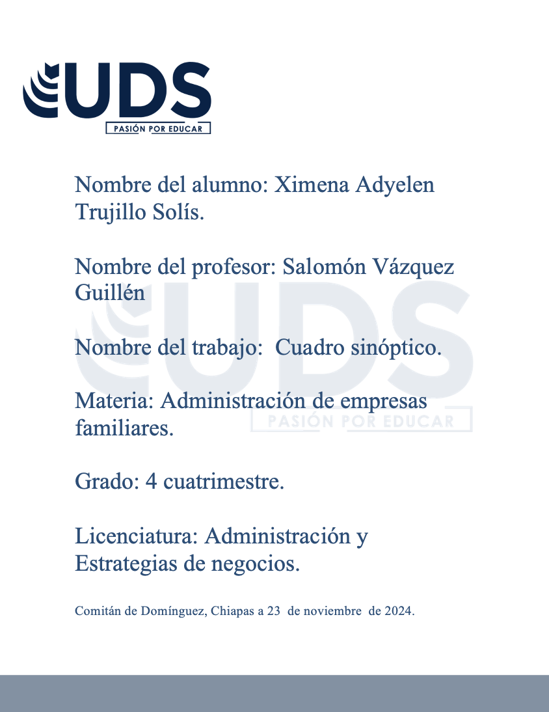

El empresario se deja llevar por la inercia y deja que el tiempo pase inexorablemente. Hay veces que es imposible hacer otra cosa, dadas las circunstancias familiares y empresariales.

1. **Continuar con la operación cotidiana (no hacer nada).**

***4.3 Alternativas a la sucesión en la empresa familiar***



Esta alternativa es el sueño de la familia pues así da la continuidad al negocio. Si se toman buenas decisiones de sucesión y los descendientes tienen la capacidad requerida

1. **Transferir la propiedad y a dirección a miembros de la familia.**
2. **Conservar la posesión en la familia y contratar a un director externo.**

La familia juzgue conveniente contratar a un director general ajeno a la familia, pues no hay en casa una persona que pueda ejercer este papel o se quieran evitar controversias de orden familiar.

1. **Vender parcialmente en la empresa y conservar una parte de ella**

El empresario obtiene liquidez por la venta

de parte de sus activos y continúa con la operación de un negocio de menor tamaño.

1. **Vender a otras personas o instituciones**

La empresa puede resultar interesante para otros inversionistas como competidores, empleados unas organizaciones. Ésta es la opción más socorrida de todas.



1. **Liquidar la empresa**

Cuando hay sucesión en la empresa y nadie ofrece un precio adecuado para su venta, aparece la opción de liquidación.

1. **Cotizar en la bolsa**

Éste es el sueño de muchas organizaciones que han alcanzado un tamaño importante y sus ventas anuales son de, por lo menos, algunas decenas de millones de dólares.



Aquí hay un sin número de posibilidades, tantas como el lector quiera, ya sea contratar un director interino, fusionar la empresa y ceder la direcció

1. **Otras opciones**

Es la transmisión de derechos y obligaciones de un sujeto a otro.

1. **Sucesión**

***4.4 Marco legal de la sucesión***



1. **Transferencia de propiedad**

Transmisión del derecho que se tiene sobre una cosa.

Transmisión de derechos y obligaciones de un sujeto a otro después de su muerte.

1. **Sucesión hereditaria**



Persona que recibe la herencia.

1. **Heredo**
2. **Herencia**

Patrimonio que queda después de la muerte de una persona.

**Sucesión Testamentaria:** Es aquella que se funda en la manifestación libre y expresa de la voluntad del de cujus sostenida en un testamento.

**Sucesión Legítima:** Es aquella en la que el cujus no ha expresado su voluntad sucesoria en un testamento.

**Sucesión Mixta:** Es aquella sucesión en la que una parte de la herencia es sujeta a lo dispuesto por el de cujus en un testamento

1. **Especies de sucesiones**





**UDS ANTOLOGIA (2024)**

**ADMINISTRACIÓN DE EMPRESAS FAMILIARES**

**Capital Humano:** Estructura en funcionamiento con colaboraciones y cultura organizacional.

**Activo fisico:** Edificios, equipos, materia prima, inventarios y otros bienes materiales.

**Activo materiales:** Patentes, marcas, crédito mercantil, imagen, clientes, proveedores.

1. **Partes del legado**

**Monarca:** No deja la organización hasta su muerte.

**General:** Se retira, pero regresa para controlar.

**Embajador:** Cede el control, pero se aconseja.

**Gobernador:** Se desliga totalmente de la organización.

**Prejuicios contra la planeación:** Evitar la planeación sistematica.

**Renunciar al control:** Dificultad para ceder el control y poder.

**Incapacidad para elegir sucesión:** Dificultad para elegir sucesor adecuado.

**Panorama incierto**: Dificultad para planear debido a problemas presentas.

**Incertidumbres ante el retiro:** Temor al retiro y la pérdida de identidad.

**Perdida de identidad:** Dificultad para separar el rol de director del rol personal.

1. **Dificultades para**

**planear la sucesión**

1. **Estilos de retiro**

***4.5 El retiro del fundador***